Evaluación Parcial N° 3
Sistemas y servicios en cloud

Alumno: Ociel Sanhueza
Profesor: Thomas
Ítem 1: Creación Servidor en la nube Linux con SSH y HTTP.

Cree un servidor virtual Linux con 2 Vcpu y 4 GB de RAM.
Configure los security group respectivos, de forma que les permita acceso a los servicios SSH y HTTP, en los comentarios de conexión utilice su nombre y apellido.
Creación del servidor linux: Selección del tipo de S.O y versión, además de asignación de nombre de la instancia
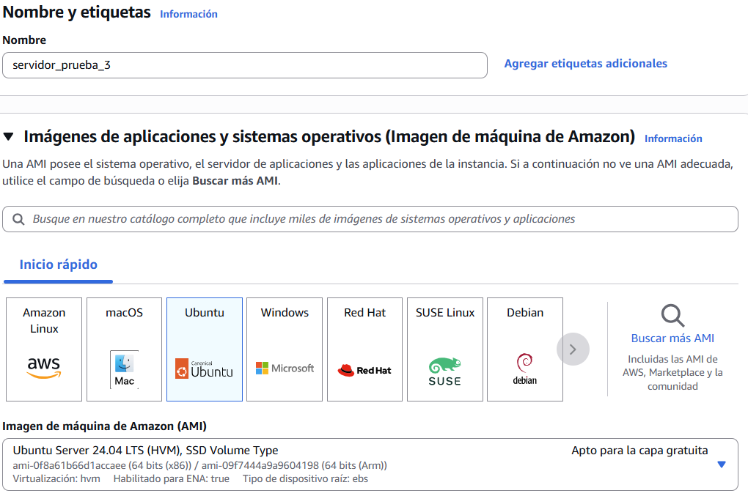
tipo de instancia correspondiente a lo señalado en la instrucción (2 Vcpu y 4 GB de RAM).
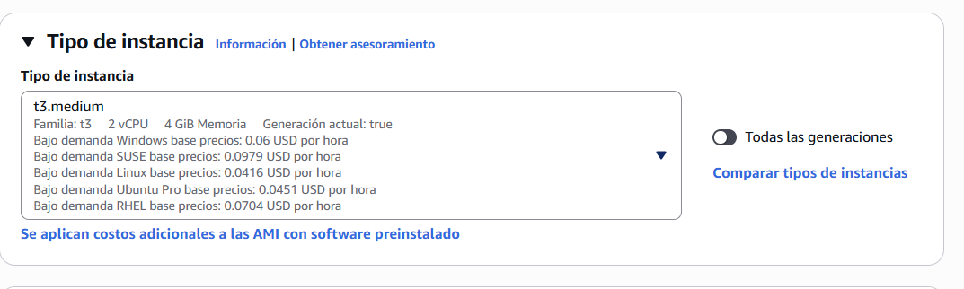

security groups para ssh y http además de asignar el nombre en la descripción como se solicita en la instrucción
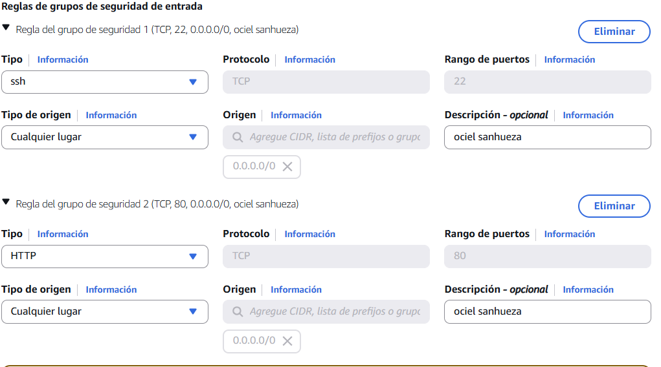

Revise la siguiente información de su estancia y complete lo siguiente:

IP pública de la instancia
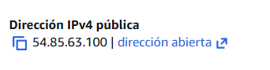

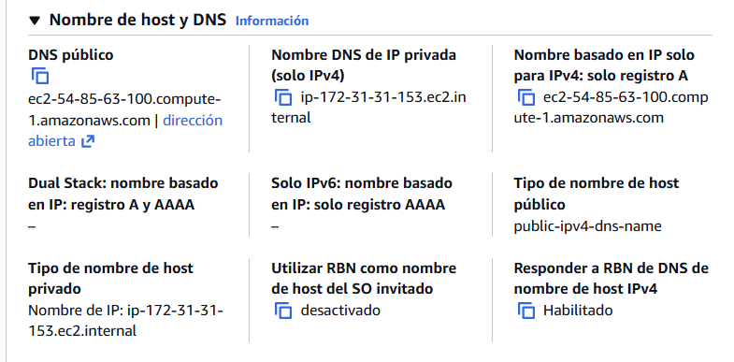
Nombre de DNS de la instancia

Cree la llave de conexión con su apellido.
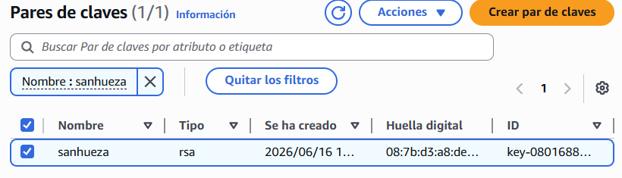

Conéctese al server a través del cliente ssh (Putty u otro).

ocupando el siguiente comando (ssh -i sanhueza.pem ubuntu@54.85.63.100) en el terminal windows de el equipo de duoc uc me conecte por ssh a la instancia
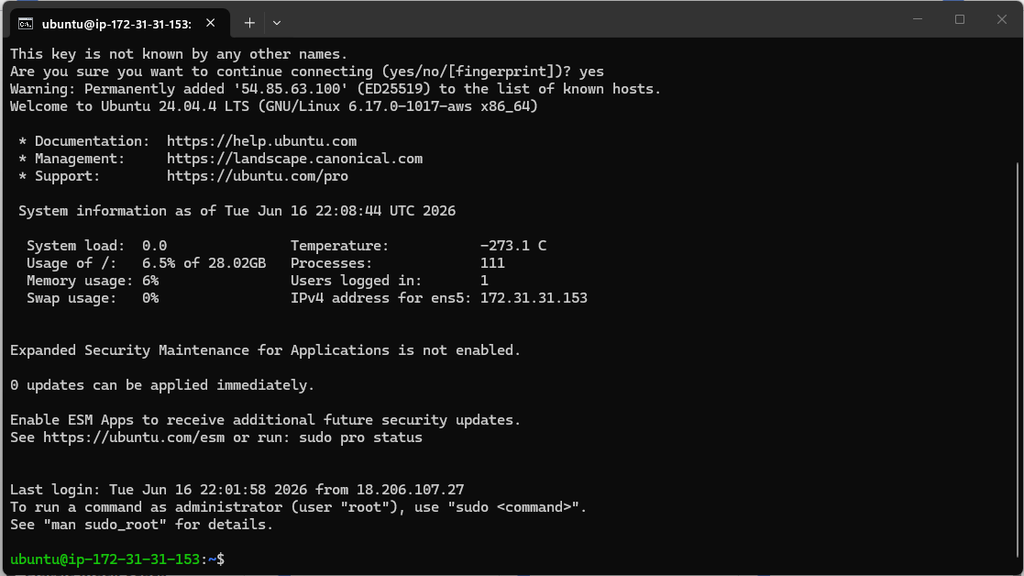

Instale el servicio httpd A través de comandos, verifique el estado en el que se encuentra HTTP en el servidor e inícialo.

instalación
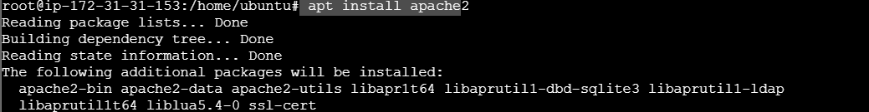
corroboración de estado
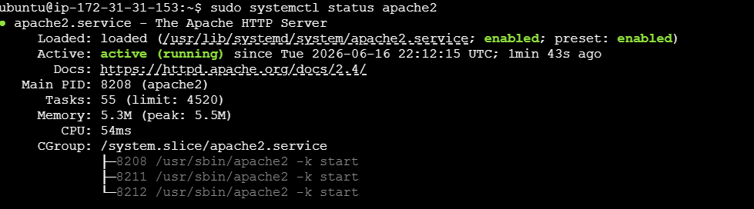
iniciar

A través de comandos, modifique la página de bienvenida del sitio utilizando una página donde aparezca su nombre y el logo de Duoc UC, este archivo debe estar en el servidor, no un enlace a otro sitio con la imagen.
modificación de la web
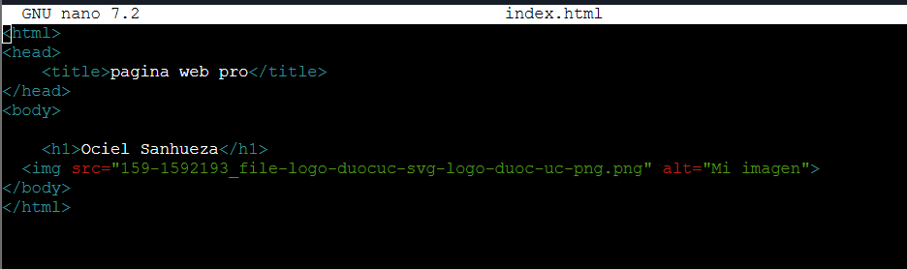

Compruebe el funcionamiento del sitio WEB creado a través de su navegador.
comprobación del funcionamiento de la página en la nube

En el panel de administración de AWS Detenga la instancia Linux Creada.
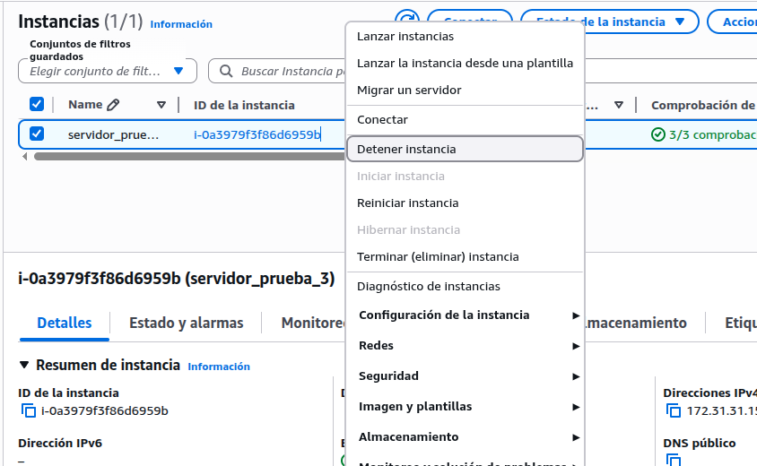

Ítem 2: Creación en la nube de Servidor Windows Server 2019 con acceso remoto (RDP) Rol Web Server (HTTP y FTP).
Cree un servidor virtual Windows Server 2019 edición estándar con gui.
Configure los security group respectivos, de forma que le permita acceso a todos a los servicios RDP y HTTP, en los comentarios de conexión ponga su nombre y apellido
Creación del servidor 2019: Selección del tipo de S.O y versión, además de asignación de nombre de la instancia
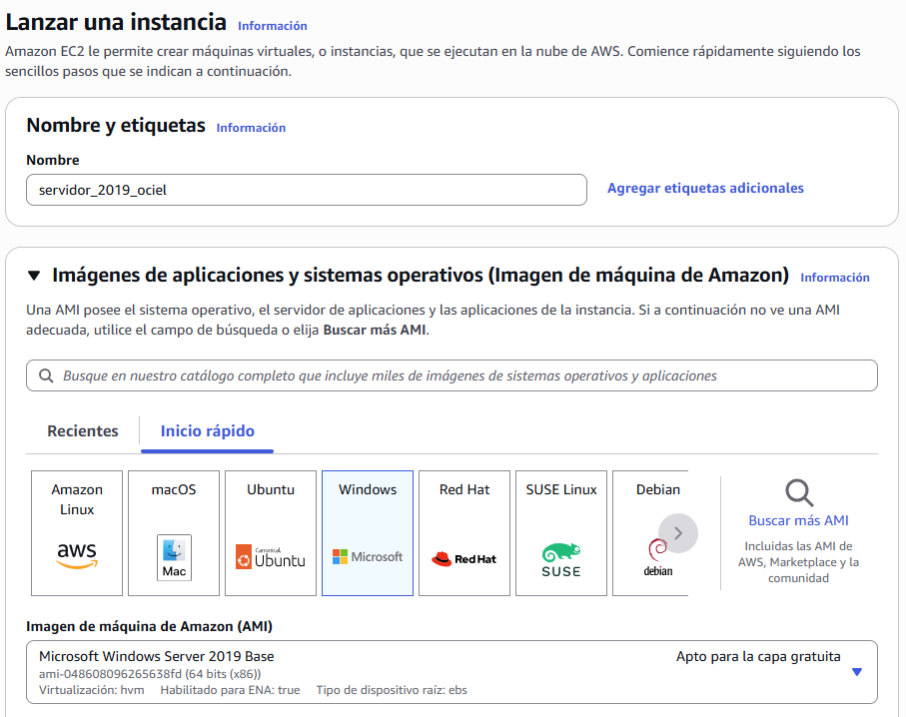
tipo de instancia correspondiente a lo señalado en la instrucción y par de llaves creadas
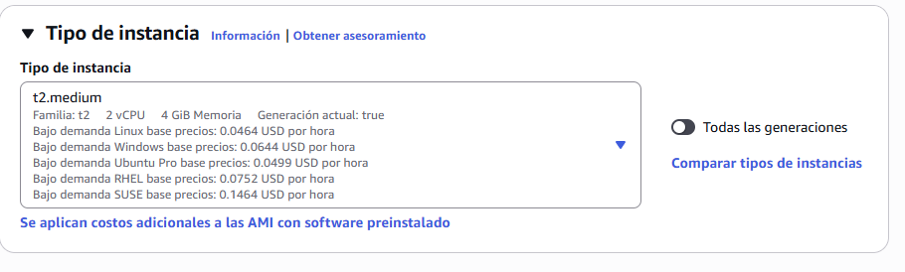
security groups para rdp y https además de asignar el nombre en la descripción como se solicita en la instrucción
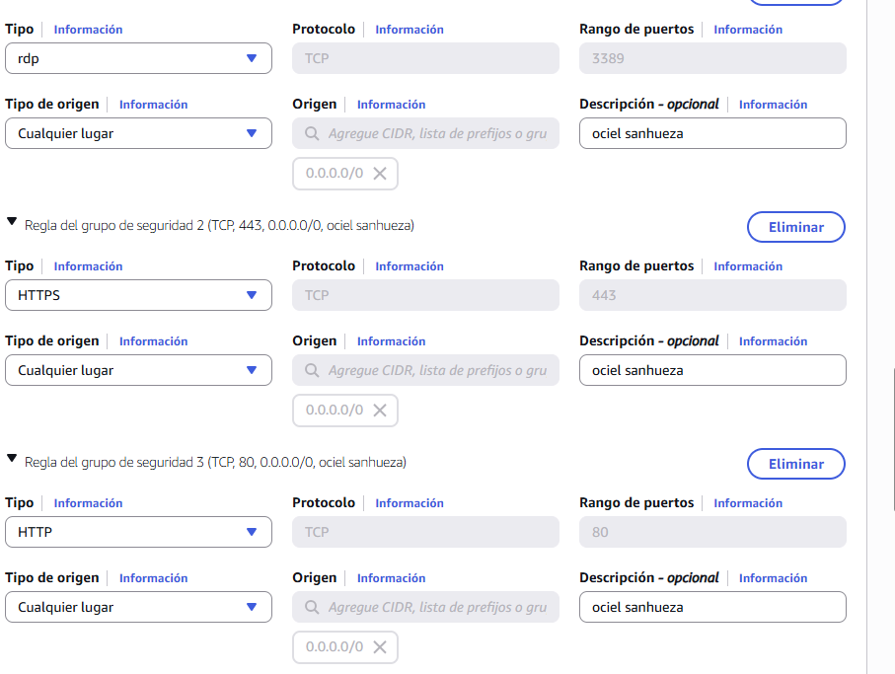
Revise la siguiente información de su instancia y complete lo siguiente:
IP pública de la instancia

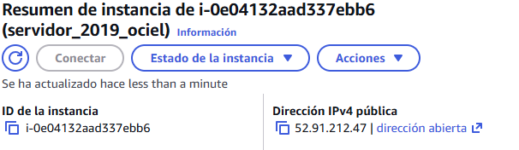

Nombre de DNS de la instancia
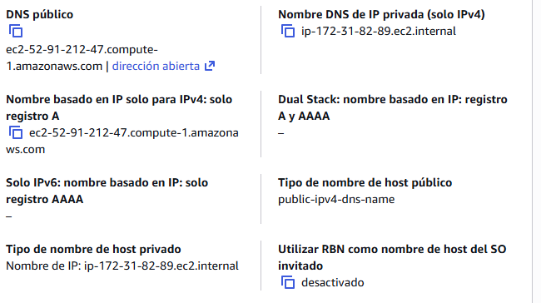
Cree la llave privada grabándola con su apellido

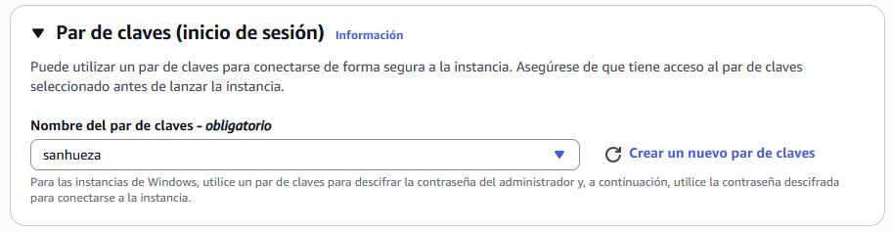

Conéctese al servidor a través del cliente RDP.
primero conseguimos la contraseña para poder conectar el escritorio remoto
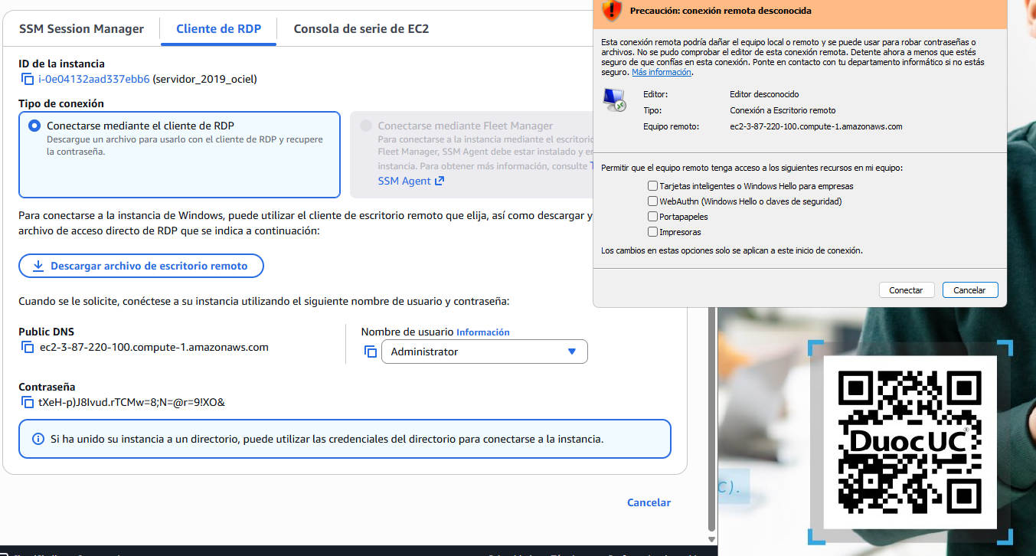
luego aceptamos la conexión a rdp
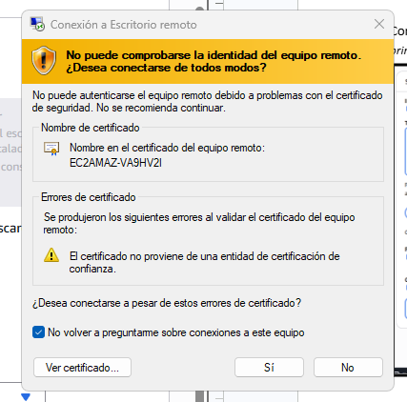

aqui podemos ver que pudimos ingresar correctamente al rdp
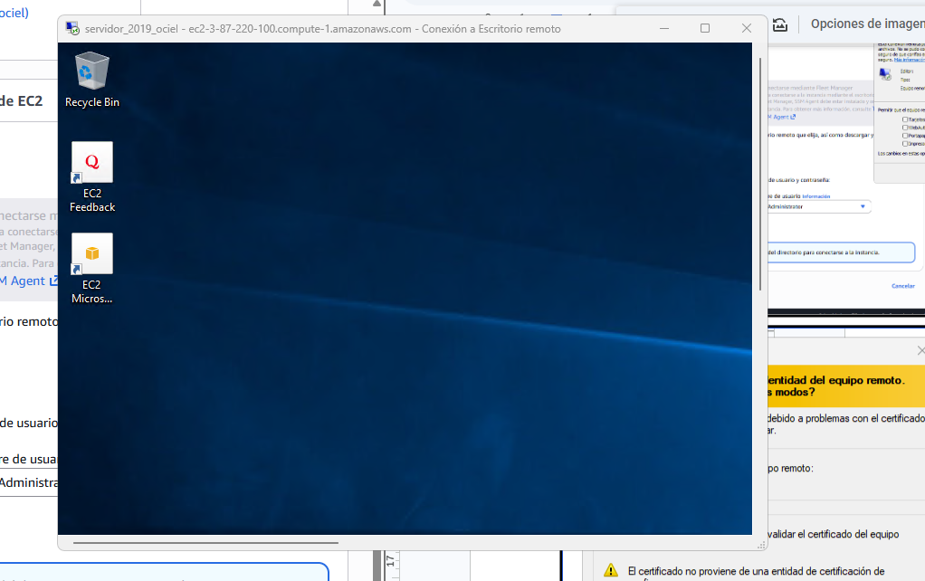

Instale el rol Web Server - IIS / HTTP+FTP
aqui podemos ver como se selecciona el web server IIS
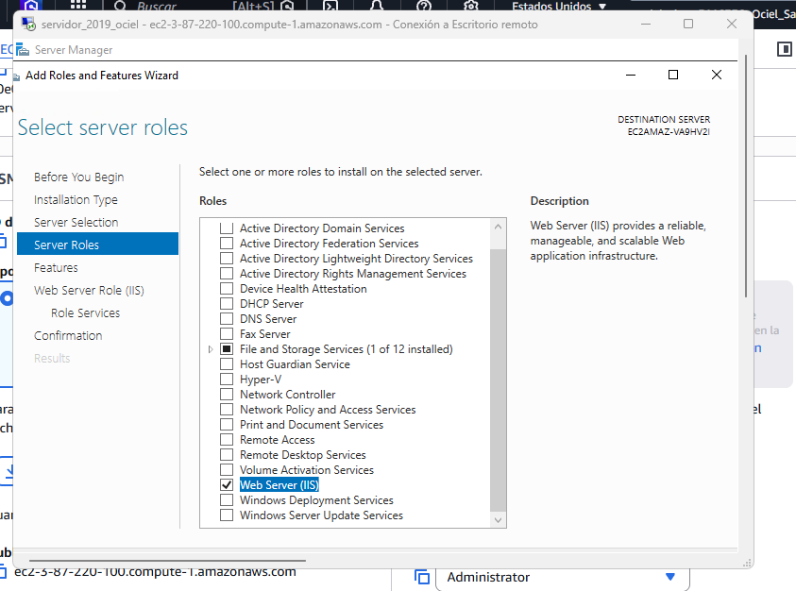

aquí podemos ver como se selecciona eL PROTOCOLO FTP
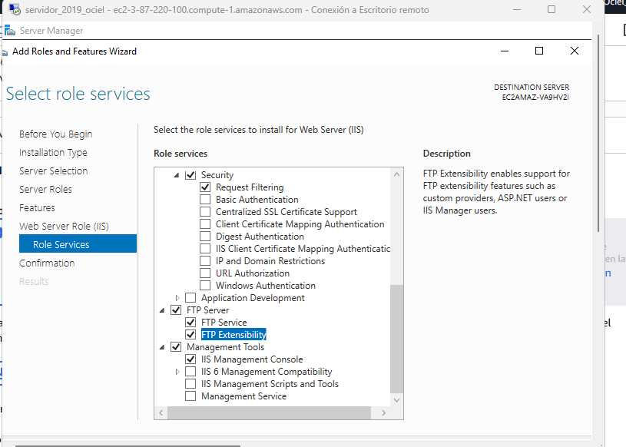
Se realiza la instalación correctamente
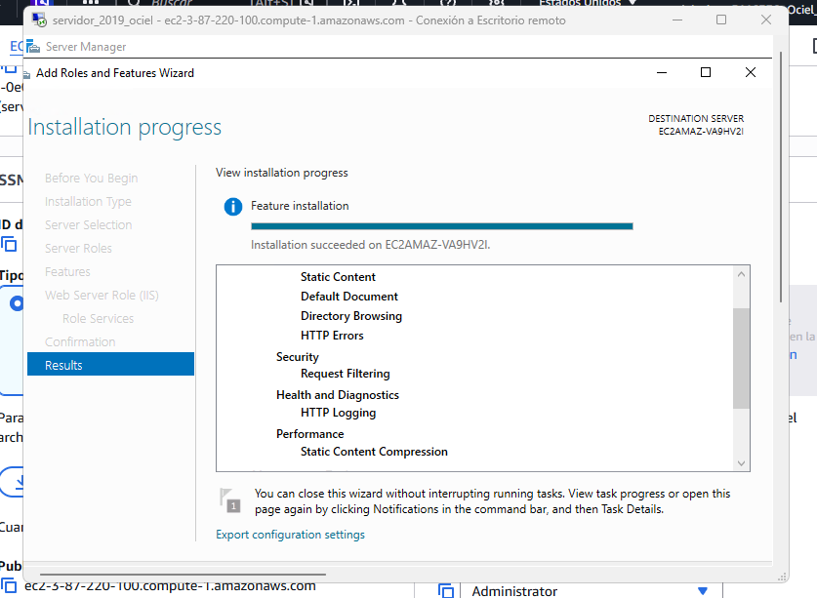

Verifique el estado en el que se encuentra HTTP+FTP en el servidor e inícielo.
la página web se encuentra encendida
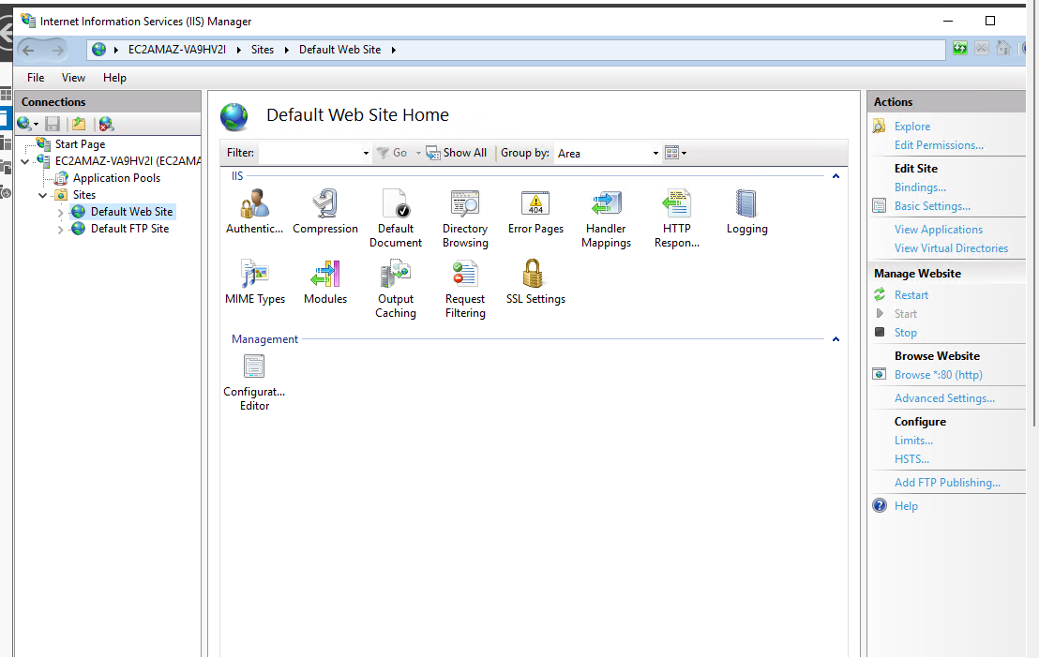
el servicio ftp se encuentra corriendo correctamente
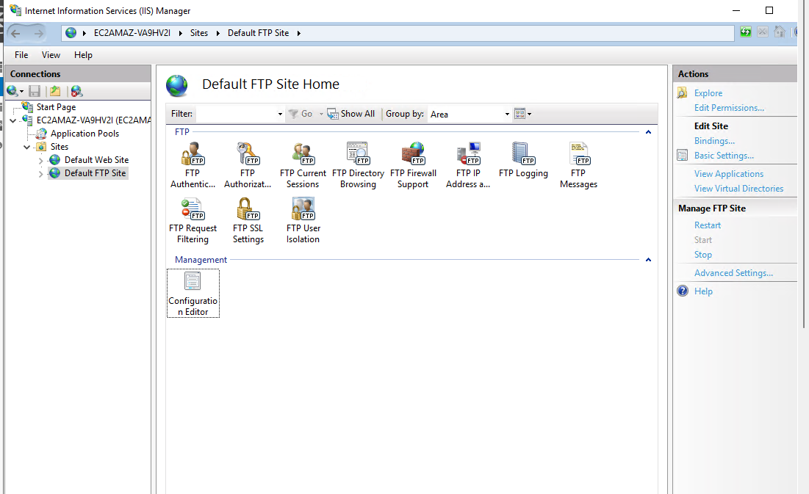

Modifique la página de bienvenida del sitio utilizando una página donde aparezca su nombre y el logo de Duoc UC.
primero edite un archivo html para configurar la web en la carpeta \inetpub\wwwroot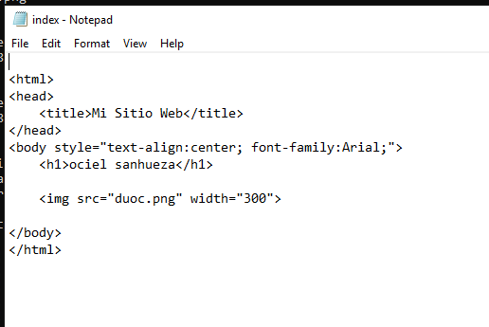
luego descargue una imagen y la aloje en la misma carpeta \inetpub\wwwroot donde se encuentra el archivo html para que se vean ambos
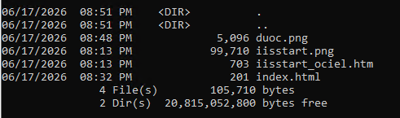

Compruebe el funcionamiento del sitio WEB a través de su navegador.
conectando a través del localhost comprobé que la página está funcionando
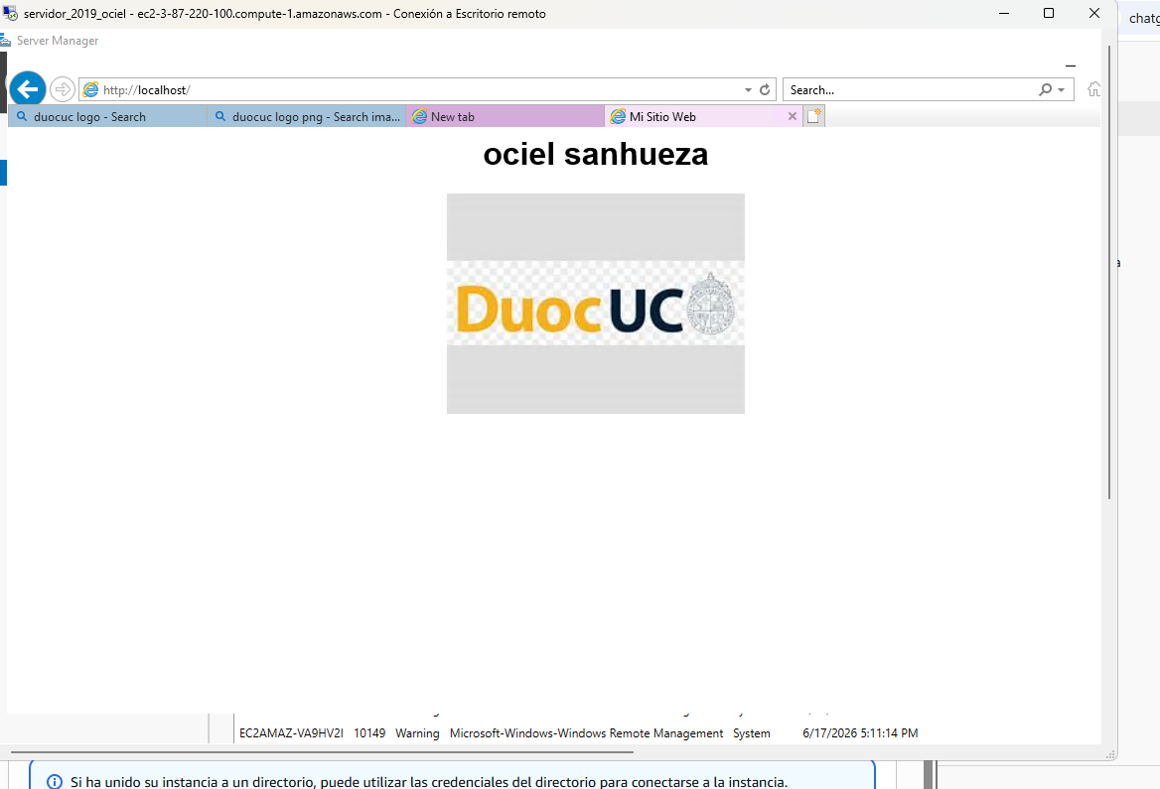
luego comprobé la conexión desde el pc raíz hacia la instancia donde se encuentra windows server 2019 con su ip pública
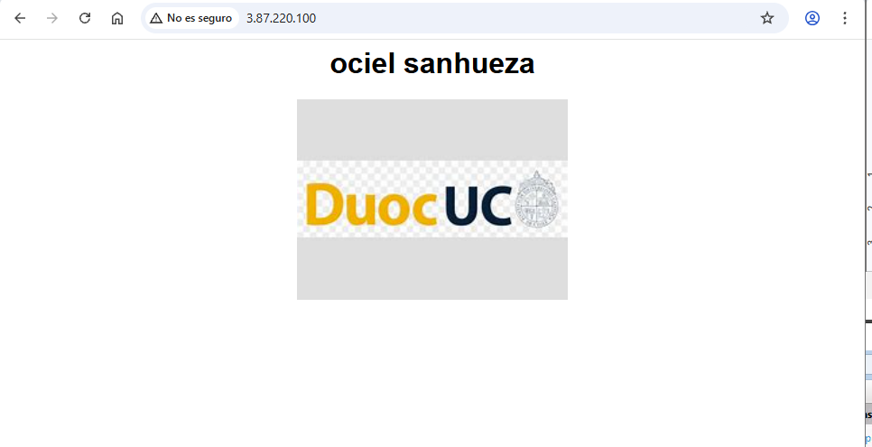

Compruebe el funcionamiento del servicio FTP a través de su navegador
tras solicitar las credenciales de la instancia podemos ingresar al servicio ftp
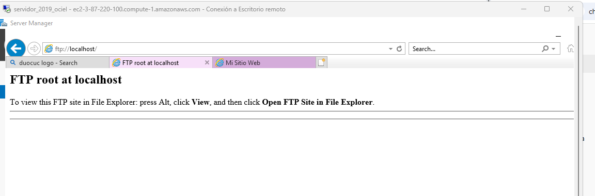

En el panel de administración de AWS Detenga la instancia Linux Creada.

